Hanibal, sin Hamilkarja Barke, je živel v 3. in 2. stoletju pred našim štetjem, eno stoletje po [Aleksandru Makedonskem](http://sl.wikipedia.org/wiki/Aleksander_Veliki) in eno stoletje pred [Julijem Cezarjem](http://sl.wikipedia.org/wiki/Julij_Cezar). Njegovi trije bratje (Hasdrubal, Han, Mag) in on sam so bili kartažanski »levji zarod«. Odraščal je v Kartagini v času prve punske vojne in komaj devetleten že spremljal očeta Hamilkarja, ko se je z armado odpravil v [Španijo](http://sl.wikipedia.org/wiki/%C5%A0panija). Livij poroča, da je pri darovanju bogovom, kar je bil običajen obred pred vojaškimi odpravami, Hanibal z roko na žrtvovani živali sveto prisegel, da nikoli ne bo pozabil, da je Rim smrtni sovražnik njegovega ljudstva.

Vse, kar danes vemo o Hanibalovi osebnosti, temelji na rimskih virih (kartažanski se niso ohranili), vidimo Hanibala le z očmi njegovih sovražnikov Rimljanov, ki so ga po eni strani označevali kot neverjetno okrutnega človeka ter ga po drugi cenili kot vrhunskega vojskovodjo. Livij opisuje, kako je s svojo samozavestjo in pogumom spodbudil čete, da so bile pripravljene zanj storiti vse, kar je zahteval. Kljub temu da ni poveljeval domoljubni narodni vojski, temveč najemniškim četam iz Kartagine, Numidije, Španije, Balearskih otokov in Galije, so mu bili vojaki brezpogojno vdani. Cornelius Nepos poroča, da ni bil samo vojaški genij, temveč da je bil tudi izredno izobražen. Kasneje je kot državnik dosegel vrsto političnih uspehov. Njegov zunanji videz je poznan s srebrnih kovancev in bronasti glavi iz Volubilisa v Maroku.

Vojaški prehod čez [Alpe](http://sl.wikipedia.org/wiki/Alpe), ki je v [antiki](http://sl.wikipedia.org/wiki/Antika) veljal za nemogočega, sodi med Hanibalove največje vojaške dosežke in je sploh ena največjih mojstrovin antičnega vojskovanja. Za uspeh sta bila poleg dobrega načrtovanja pomembna hitrost in element presenečenja, saj [Rimljani](http://sl.wikipedia.org/wiki/Rimljani) [Kartažanov](http://sl.wikipedia.org/w/index.php?title=Karta%C5%BEanov&action=edit&redlink=1) niso pričakovali s severne, alpske strani. Hanibalov pohod iz kartažanskih oporišč v [Španiji](http://sl.wikipedia.org/wiki/%C5%A0panija) čez [Pireneje](http://sl.wikipedia.org/wiki/Pireneji), [Galijo](http://sl.wikipedia.org/wiki/Galija) in nazadnje čez [Alpe](http://sl.wikipedia.org/wiki/Alpe) v Padsko nižino je del druge punske vojne (218-201 pr. n. š.), začete v [Španiji](http://sl.wikipedia.org/w/index.php?title=%C5%A0paniji&action=edit&redlink=1) z zavzetjem [Rimljanom](http://sl.wikipedia.org/wiki/Rimljani) prijateljskega [Sagunta](http://sl.wikipedia.org/w/index.php?title=Sagunt&action=edit&redlink=1). Njegova vojska je ob odhodu štela 50 000 pešakov, 9000 konjenikov in 37 slonov in je v petih mesecih prehodila 1500 km. Kljub temu, da je bilo razmerje moči močno v prid Rimljanov, ki naj bi imeli takrat na voljo približno 750 000 vojakov, je Hanibal s spretno skupno uporabo konjenice in pehote po vrsti porazil vse rimske vojske: pri [Trebiji](http://sl.wikipedia.org/wiki/Trebija), pri [Trazimenskem jezeru](http://sl.wikipedia.org/w/index.php?title=Trazimensko_jezero&action=edit&redlink=1) in nazadnje pri Kanah (216 pr. n. š.), kjer je bilo prizorišče ene od klasičnih zmag v vojaški zgodovini: Hanibal je rimsko vojsko dobil v [klešče](http://sl.wikipedia.org/wiki/Kle%C5%A1%C4%8De) in jo skoraj povsem uničil. Čeprav so mu bila s tem [vrata](http://sl.wikipedia.org/wiki/Vrata) v [Rim](http://sl.wikipedia.org/wiki/Rim) odprta, mesta ni nikoli oblegal. Zavedal se je namreč dejstva, da je bil s svojo vojsko sredi sovražnega ozemlja brez resnih zaveznikov, daleč od domovine ter morebitnih okrepitev v hrani in vojakih hudo ranljiv. Kljub temu pa je na [Apeninskem polotoku](http://sl.wikipedia.org/wiki/Apeninski_polotok) vztrajal celih 16 let in se vrnil v [Kartagino](http://sl.wikipedia.org/wiki/Kartagina) šele leta 203 pr. n. š., ko je bil iz [Italije](http://sl.wikipedia.org/wiki/Italija) odpoklican. Leto pozneje ga je pri [Zami](http://sl.wikipedia.org/w/index.php?title=Zama&action=edit&redlink=1) premagal Rimljan [Scipion Afričan](http://sl.wikipedia.org/w/index.php?title=Scipion&action=edit&redlink=1). Hanibalovo vojskovanje z [Rimom](http://sl.wikipedia.org/wiki/Rim) se je nadaljevalo s programom političnih reform v [Kartagini](http://sl.wikipedia.org/wiki/Kartagina), ki so plemstvu odvzele velik del oblasti. Ker se je to obrnilo proti njemu in se povezalo z Rimljani, je zbežal najprej v [Efez](http://sl.wikipedia.org/w/index.php?title=Efez&action=edit&redlink=1) in nato še v Bitinijo (današnja [Turčija](http://sl.wikipedia.org/wiki/Tur%C4%8Dija)). Vladarju Prusiju Bitinijskemu je pomagal v boju proti Rimljanom, zato so slednji zahtevali njegovo izročitev. Da bi se tej sramotni usodi izognil, se je zastrupil in 64-leten v Bitiniji umrl.

Hanibal je bil za Rimljane še zadnja ovira v njihovih osvajalnih načrtih, kajti po njegovem porazu razširjanja rimskega imperija ni bilo več mogoče zadržati. Postavljeni so bili temelji rimskega vpliva na razvoj zahodnega sveta.

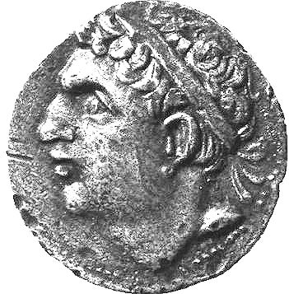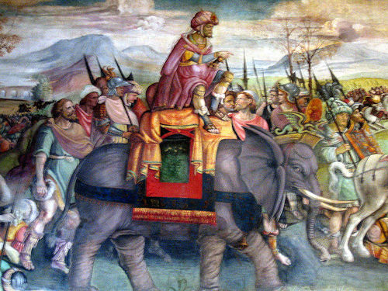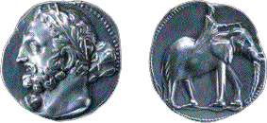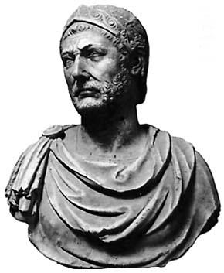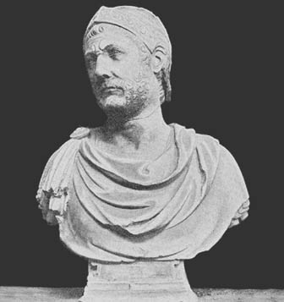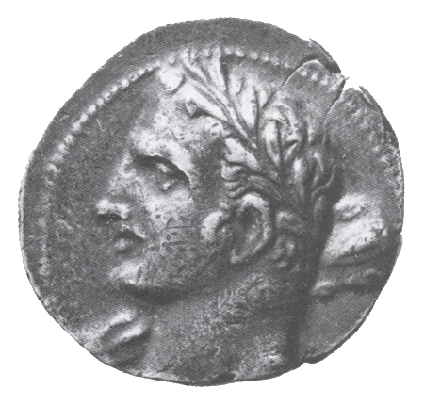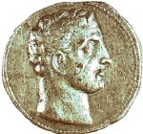

»Mi bomo našli način, da bomo to naredili!« je Hanibalov odgovor na pripombe, da je prečkati Alpe s sloni nemogoče.

**2. PUNSKA VOJNA (218-201 pr.n.št.)**

**PRED IZBRUHOM VOJNE**

Zaradi nevšečnosti z Iliri ob zavzetju balkanskega polotoka, so za nekaj časa v ozadje odrinili razvoj dogodkov v Španiji, kjer je Hamilkar osvajal predvsem južno in zahodno Španijo. Njegov cilj je bilo osnovanje domače oblasti za rod Barkidov, ki si je pod Hanovim vodstvom prizadevala za trgovsko politiko. Središče je bilo v pristanišču Carthago Nova (Nova Kartagina). Rim se je prestrašil rasti barkidske moči in zato določili reko Ebro za mejo med njunimi interesnimi območji. Vojska in Kartažani so po umoru Hasdrubala (221 pr.Kr) za vrhovnega poveljnika določili Hanibala, ki je s hitrimi udarci podjarmil več iberskih plemen. Tako se je začelo njegovo oblastno področje grozeče približevati meji na Ebru. Hanibal je napadel mesto Sagunt, kljub temu da je bilo mesto pod rimskim varstvom. S tem napadom je Hanibal izzval 2. punsko vojno. Maja leta 218 pr.Kr je z vojsko 100 000 mož prekoračil reko Ebro.

**IZBRUH VOJNE**

Nasprotnika sta se zavedala, da bosta mogla zmagati le, če se lotita matičnega ozemlja. Glede tega je Kartagina z nadvse drznim Hanibalovim načrtom prehitela Rim. Hanibal se je z vojsko 50 000 pešcev, 9000 konjenikov in 37 slonov odpravil iz Španije čez Pireneje, prekoračil reko Rodan in v težavnem pohodu čez Alpe, ki je za pol zmanjšal število bojevnikov, nepričakovano vdrl v Italijo. Med tem časom je bil konzul Publius Kornelius Scipio s svojo vojsko na poti v Španijo. Ko je izvedel, da je Hanibalova vojska prekoračila Pireneje, je večidel vojske poslal v Španijo pod vodstvom svojega brata, sam pa se z mnogo manjšo vrnil v Italijo.

**VOJNA V ITALIJI**

Na reki Ticinus v Tessinu je prišlo do prvega spopada. Rimljani so bili poraženi in so se morali umakniti na drugo stran Pada. Po tej zmagi so se Insubri in ostala keltska plemena odkritosrčno pridružila Kartažanom, poleg tega je celo dobil na svojo stran keltske pomožne čete, ki so dotlej služile Scipiu. Svojo armado je povečal za 14 000 Keltov, od tega 5 000 jezdecev. Le zavezniki v Umbriji in Etruriji so ostali zvesti Rimu. Scipio se je postavil na desnem bregu Trebije v dobri obrambni poziciji in tam čakal na okrepitev T. Sempronija Longa. Po združitvi sta sovražni sili bili približno enako močni.

Hanibal je načrtoval, da bi Rimljane izvabil iz jazbine in jih na polju obkrožil ter premagal. To se mu je delno tudi posrečilo, a ni upošteval dejstva, da so njegovi vojaki pri tem morali prebresti ledeno mrzlo Trebijo (bil je december). Dodatno zmedo na bojišču je povzročil še megla in snežni metež, vendar se je ravno zaradi tega delu rimske vojske posrečilo pobegniti. Padska nižina je bila v Hanibalovih rokah.

Leta 217 je Hanibal vdrl v Etrurijo. Prelisičil je Gaja Flaminija in njegovo bojno črto zaobšel in prišel na cesto proti Perusii. Flaminij z vojsko ga je zasledoval in na obrobju Trasimenskega jezera, med Cortono in Perusio, padel v Hanibalovo zasedo, kjer je bila njegova vojska premagana, sam pa je umrl v boju.

V Rimu je nato bil za diktatorja izvoljen Kvintus Fabius Maksimus, ki si je zaradi svojega zavlačevanja z bojem prislužil vzdevek Cunctator ("Mečkalo"). Hanibal si je zaman prizadeval, da bi z opustošenjem Kampanije zaveznikom toliko škodoval, da bi diktatorja prisilil k boju. Med to zimo je porabil večidel živeža za vojsko.

Leta 216 sta pod svoje vodstvo dobila dobro opremljeno in okrepljeno vojsko nov konzula Lucius Emilius Paulus in Markus Terencij Varo; hkrati so jima dali nalogo, da z odločilno bitko osvobodita Italijo.

**BITKA PRI KANAH.(216 pr.Kr)**

Hanibal je s svojimi četami odrinil proti jugovzhodu in po petih dneh dosegel na robu apulske ravnice tekoči Aufidus. Južno od majhne naselbine Kane je dal zgraditi svoje taborišče, na desnem bregu reke. Od tu je s svojo konjenico lahko obvladoval vso ravnino. 2. avgusta so bili Rimljani zbrani: 67 000 mož. Okrepili so svoj center, da bi zagotovo predrli nasprotnikove vrste. Z elastičnim popuščanjem in pritiskom je Hanibal vseeno nagnal sovražnika z obkoljevalno taktiko skupaj, da jih je le malo ušlo njegovim kleščam.

To je bil črn dan za rimsko ljudstvo. Po tem težkem porazu ni bilo na italskih tleh več nobene vojske. V tej bitki je padlo več kot 50 000 Rimljanov, med njimi tudi konzul Emilius Paululs. Rim je vsekakor močno občutil izgubo, saj je hkrati z bitko izgubil tudi zaveznike. V Brutiju in Apuliji so se pridružili Hanibalu, tudi Kapuanci so, kakor Sirakužani in Makedonci, sklenila zavezništvo s Kartažani, le italska plemena iz srednje Italije in grška mesta so ostala zvesta Rimu. Hanibal je bil prepričan, da je dobil v južni Italiji novo, domovini blizu ležečo bazo za operacije. Prezimovališče v bujni in bogati Kapui pa je tako porazno vplivalo na Hanibalove čete, da ni njegova vojska nikoli več dosegla nekdanje udarne moči.

**PREOBRAT**

Z novo armado je pred Nolo leta 215 pr.Kr pretor M. Klaudius Marcelus potisnil Kartažane nazaj. Odprti bitki so se izogibali tako Rimljani kot Hanibal. Slednji je imel le še malo podpore pri vladi v Kartagini. Tudi njegov brat Hasdrubal v Španiji mu ni mogel poslati okrepitve, ker je bil trd boj proti Rimljanom, ki so pod vodstvom P. Korneliusa Scipia prodrli tja do Gvadalkvivira.

Leta 213 pr.Kr. so Rimljani zavzeli močno utrjene Sirakuze, kateri je obrambne stroje konstruiral Arhimed, ki ga je kljub prepovedi Marcelusa ubil nek vojak. Rimljani so oblegali in zasedli Kapuo leta 211 pr.Kr. kljub skrajnemu naporu Hanibala, da bi mesto rešil. Kot povračilo za izgubljeno mesto se je Hanibal odpravil proti Rimu. V mestu se je razširil krik groze, da je Hanibal pred mestnimi vrati (Hanibal ante portas). Kljub vsemu ni prišlo do odločilne bitke.

Na španskem prizorišču se je po letu 218 pr.n.št. vojna sreča spreobrnila. Ko sta leta 211 pr.Kr. umrla oba Scipia, so nadarjenega sina padlega P. Kornelija Scipia pri 24 letih imenovali za prokonzula in ga poslali v Španijo. Leta 209 je prekoračil Ebro in zavzel Novo Kartagino. Vseeno pa ni mogel preprečiti, da se ne bi Hasdrubal napotil proti Italiji. Kljub temu so njegovo vojsko, pomoč Hanibalu, uničili na Metauru ob jadranski obali. Hanibal se je zato moral povleči nazaj v Brutium.

Scipio je zavzel vso Španijo in sklenil prijateljstvo z numidijskim knezom Masiniso, ki je bil zaveznik Kartagine. Senatorji so bili zaskrbljeni nad njegovimi uspehi in kljub izredni mladosti je leta 205 navdušeno ljudstvo izbralo Scipia za konzula. Z vojsko je pristal leta 204 v Afriki in tako vojno prinesel pred vrata Kartagine. Hanibal je prihitel na pomoč, vendar s seboj ni imel več veteranov, s katerimi je dosegel toliko zmag. V odločilni bitki pri Zami (202 pr.n.št.) je zmagal Scipio, ki se je od Hanibala naučil taktike; pomagali so mu numidijski jezdeci, veliko pa je pomenilo tudi to, da Hanibal ni imel izurjene, izšolane vojske. V Rimu so Scipionu priredili triumf in mu dali nadimek Africanus (Afričan).

Ta poraz je bo besedah Grka Polibija dal svet Rimljanom. Rimljani so najprej uživali v maščevanju: Hanibal, preganjan iz zavetja v zavetje se je končno zastrupil 183.pr.Kr.

**POSLEDICE VOJNE:**

Kartažani so po vojno morali sprejeti trde mirovne pogoje:

1. Zmagovalcem so morali izročiti vsa posestva, ki so jih imeli zunaj Afrike.

2. Oddati so morali vse slone in vso svojo mornarico razen desetih trier.

3. Bojevati so se poslej smeli le v Afriki, in še to samo z dovoljenjem rimskega senata.

4. Plačati vojno odškodnino v višini 10 000 talentov v roku 50. Let.

Rimljani so potem pričeli pospešeno čistiti Španijo in Italijo. Utrdili in obnovili so svoje kolonije in kaznovali vse zaveznike Kartagine. Odpadniškim zaveznikom so po ponesrečenem odporu zmanjšali pravice in zdesetkali zemljo. Zlasti Kapua je izkusila vso grenkobo poraženca: prebivalce so zasužnjili, vodilni sloj meščanov pobili, jim odrekli mestni status in okolico spremenili v ager Kampanus. Vso na novo pridobljeno zemljo so najprej razdelili med veterane. Severno mejo so utrdili z novimi kolonijami.